Documento de Dados do Projeto

Fred Food

Gisele Franco de Lima
Lucas Trindade de Carvalho
Maria Cecilia Almeida do Nascimento
Rodrigo de Souza Galvão
Rodrigo Kenji Suzuki

Sumário
1. Descrição do Sistema 3
2. Modelagem Lógica do Banco de Dados Transacional 4
3. Modelagem Relacional do Banco de Dados Transacional 5
4. Dicionário de Dados 6
5. Sequences e Triggers 11
6. Tabelas Temporais 12
6.1. Modelo Relacional para Tabela de Historiamento 12
6.2. Triggers, Stored Procedures e Functions de Historimanto 12
7. Tabelas de Auditoria 13
7.1. Modelo Relacional para Tabela de Auditoria 13
7.2. Triggers, Stored Procedures e Functions de Auditoria 13
8. Tabela Stage 14
8.1. Tabela Stage 14
8.2. Rotina para Armazenamento de Dados na Stage 14
9. Queries de Informações Estratégicas 15
9.1. Descrição da consulta estratégica 1 15
9.2. Descrição da consulta estratégica 2 15
9.3. Descrição da consulta estratégica 3 15
9.4. Descrição da consulta estratégica 4 15
9.5. Descrição da consulta estratégica 5 15

Descrição do Sistema

O “Fred Food” é um sistema de delivery feito para ajudar no processo de pedidos de comida. Ele liga clientes, restaurantes e entregadores de uma maneira prática. Dessa forma, eles podem realizar os pedidos nos restaurantes cadastrados no sistema. Cada pedido possui um número identificador, status e vínculo com o cliente e o restaurante, com isso o sistema organiza e controla todas as solicitações feitas na plataforma.
O sistema registra os restaurantes parceiros, armazenando informações como CNPJ, nome, telefone e endereço. Cada restaurante pertence a uma categoria culinária, o que facilita na organização dos estabelecimentos na plataforma. Além disso, os restaurantes divulgam produtos que fazem parte do cardápio, no qual cada produto tem atributos como nome, descrição, preço e categoria.
Para detalhar os pedidos, o sistema utiliza a entidade Item_Pedido, que relaciona os produtos selecionados a cada pedido realizado. Nessa estrutura é registrada também a quantidade de cada item solicitado pelo cliente. Após a confirmação do pedido, um entregador cadastrado é associado à entrega. O entregador possui informações como CPF, nome, telefone, veículo e disponibilidade. Assim, o sistema consegue gerenciar todo o processo de entrega do pedido.

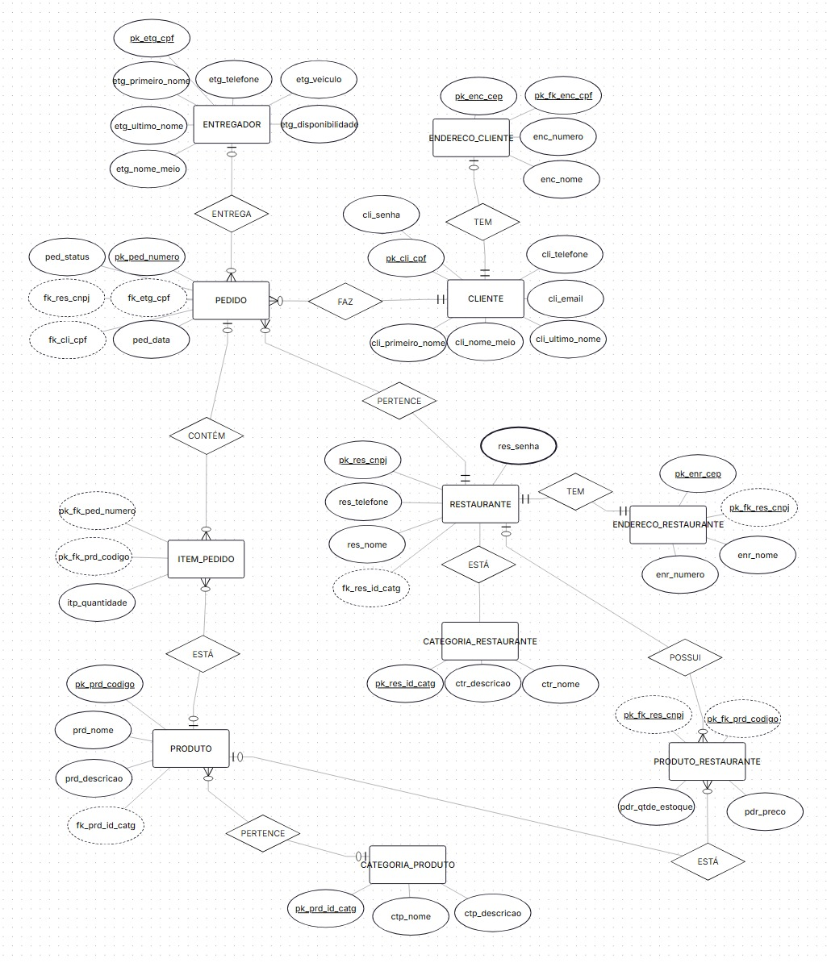
Modelagem Lógica do Banco de Dados Transacional

Modelagem Relacional do Banco de Dados Transacional
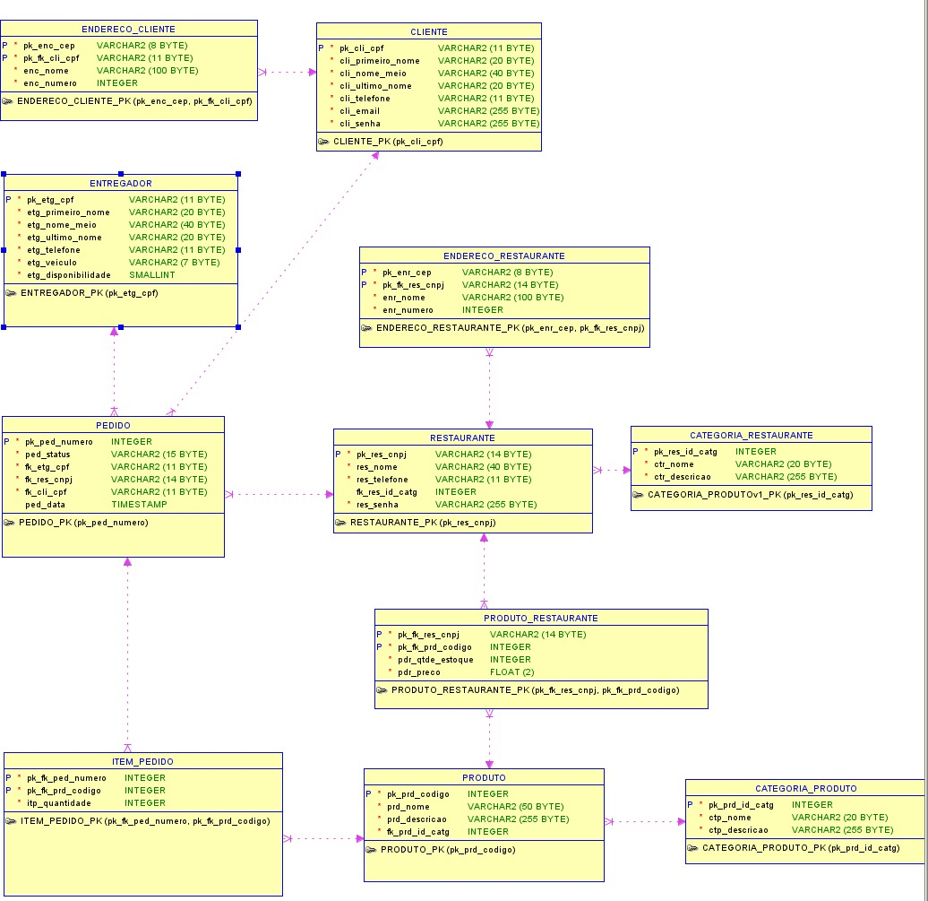

Dicionário de Dados
Tabela CLIENTE:
Esta tabela armazena dados referentes ao cliente.
Coluna | Tipo (tamanho) | Constraints |  | Descrição
pk_cli_cpf | VARCHAR(11) |  | PK | Essa coluna contém o CPF do usuário que o identifica de forma única
cli_primerio_nome | VARCHAR(20) |  | NOT NULL | Essa coluna contém o primeiro nome do usuário
cli_nome_meio | VARCHAR(40) |  | NOT NULL | Essa coluna contém o nome do meio do usuário
cli_ultimo_nome | VARCHAR(20) |  | NOT NULL | Essa coluna contém o último nome do usuário
cli_telefone | VARCHAR(11) |  | NOT NULL | Essa coluna contém o telefone de contato do usuário
cli_email | VARCHAR(255) |  | NOT NULL | Essa coluna contém o email do usuário
cli_senha | VARCHAR(255) |  | NOT NULL | Essa coluna contém a senha do usuário

Tabela ENTREGADOR:
Esta tabela armazena dados referentes ao entregador dos pedidos
Coluna | Tipo (tamanho) | Constraints | Descrição
pk_etg_cpf | VARCHAR(11) | PK | Essa coluna contém o CPF do usuário que o identifica de forma única
etg_primeiro_nome | VARCHAR(20) | NOT NULL | Essa coluna contém o primeiro nome do entregador
etg_nome_meio | VARCHAR(40) | NOT NULL | Essa coluna contém o nome do meio do entregador
etg_ultimo_nome | VARCHAR(20) | NOT NULL | Essa coluna contém o último nome do entregador
etg_telefone | VARCHAR(11) | NOT NULL | Essa coluna contém o telefone de contato do entregador
etg_veiculo | VARCHAR(7) | NOT NULL | Essa coluna contém a placa de identificação do veículo usado pelo entregador
etg_disponibilidade | SMALLINT | NOT NULL | Essa coluna contém o Status do entregador (Disponível/Ocupado)

Tabela RESTAURANTE:
Esta tabela armazena dados referentes ao restaurante.
Coluna | Tipo (tamanho) | Constraints | Descrição
pk_res_cnpj | VARCHAR(14) | PK | Essa coluna contém o CNPJ do restaurante para identificação única
res_nome | VARCHAR(40) | NOT NULL | Essa coluna contém o nome do restaurante
res_telefone | VARCHAR(11) | NOT NULL | Essa coluna contém o telefone para contato do restaurante
fk_res_id_catg | INTEGER | NULL, FK referenciando CATEGORIA_ RESTAURANTE_  (pk_res_id_catg) | Essa coluna contém um valor de identificação que se relaciona com a categoria do restaurante
res_senha | VARCHAR(255) | NOT NULL | Essa coluna contém a senha do restaurante para acesso ao sistema e inserção de produtos

Tabela PRODUTO
Esta tabela armazena dados referentes ao produto
Coluna | Tipo (tamanho) | Constraints | Descrição
pk_prd_codigo | INTEGER | PK | Essa coluna contém o código numérico do produto
prd_nome | VARCHAR(50) | NOT NULL | Essa coluna contém o nome do produto
prd_descricao | VARCHAR(255) | NOT NULL | Essa coluna contém a descrição do produto
fk_prd_id_catg | INTEGER | FK referenciando CATEGORIA_ PRODUTO (pk_prd_id_catg) | Essa coluna contém um valor de identificação que se relaciona com a categoria do produto

Tabela PEDIDO:
Esta tabela armazena dados referentes ao pedido
Coluna | Tipo (tamanho) | Constraints | Descrição
pk_ped_numero | INTEGER | PK | Essa coluna contém o número do pedido
ped_status | VARCHAR(15) | NOT NULL | Essa coluna contém o status do pedido (atribuição / enviado / entregue / atrasado )
fk_etg_cpf | VARCHAR(11) | FK referenciando ENTREGADOR (pk_etg_cpf) | Essa coluna contém o CPF do entregador responsável por essa entrega
fk_res_cnpj | VARCHAR(14) | FK referenciando  RESTAURANTE (pk_res_cnpj) | Essa coluna contém o CNPJ do restaurante associado ao pedido
fk_cli_cpf | VARCHAR(11) | FK referenciando CLIENTE (pk_cli_cpf) | Essa coluna contém o CPF do cliente que fez o pedido
ped_data | TIMESTAMP | NOT NULL / AUTO | Essa coluna recebe automaticamente a data e a hora que o pedido foi realizado

Tabela ENDERECO_CLIENTE:
Esta tabela armazena dados referentes ao endereço do cliente
Coluna | Tipo (tamanho) | Constraints | Descrição
pk_enc_cep | VARCHAR(8) | PK | Essa coluna contém o CEP do endereço do cliente
pk_fk_cli_cpf | VARCHAR(11) | PK, FK referenciando CLIENTE (pk_cli_cpf) | essa coluna contém o CPF do cliente, para associá-lo ao endereço
enc_nome | VARCHAR(100) | NOT NULL | Essa coluna contém o nome da rua do endereço do cliente
enc_numero | INTEGER | NOT NULL | Essa coluna contém o número da casa do cliente no endereço

Tabela ENDERECO_RESTAURANTE:
Esta tabela armazena dados referentes ao endereço do restaurante
Coluna | Tipo (tamanho) | Constraints | Descrição
pk_enr_cep | VARCHAR(8) | PK | Essa coluna contém o CEP do endereço do restaurante
pk_fk_res_cnpj | VARCHAR(14) | PK, FK referenciando RESTAURANTE (pk_res_cnpj) | essa coluna contém o CNPJ do restaurante, para associá-lo ao endereço
enr_nome | VARCHAR(100) | NOT NULL | Essa coluna contém o nome da rua do endereço do restaurante
enr_numero | INTEGER | NOT NULL | Essa coluna contém o número do restaurante no endereço

Tabela CATEGORIA_PRODUTO:
Esta tabela armazena dados referentes a categoria dos produtos
Coluna | Tipo (tamanho) | Constraints | Descrição
pk_prd_id_catg | INTEGER | PK | Essa coluna contém o código da categoria de produtos
ctp_nome | VARCHAR(20) | NOT NULL | Essa coluna contém o nome da categoria de produtos
ctp_descricao | VARCHAR(255) | NOT NULL | Essa coluna contém a descrição da categoria de produtos

Tabela CATEGORIA_RESTAURANTE:
Esta tabela armazena dados referentes a categoria dos restaurantes
Coluna | Tipo (tamanho) | Constraints | Descrição
pk_res_id_catg | INTEGER | PK | Essa coluna contém o código da categoria de restaurantes
ctr_nome | VARCHAR(20) | NOT NULL | Essa coluna contém o nome da categoria de restaurantes
ctr_descricao | VARCHAR(255) | NOT NULL | Essa coluna contém a descrição da categoria de restaurantes

Tabela ITEM_PEDIDO:
Esta tabela armazena dados referentes aos vários itens de um determinado pedido
Coluna | Tipo (tamanho) | Constraints | Descrição
pk_fk_ped_numero | INTEGER | PK, FK referenciando PEDIDO (pk_ped_numero) | Essa coluna contém o número do pedido
pk_fk_prd_codigo | INTEGER | PK, FK referenciando PRODUTO (pk_prd_codigo) | Essa coluna contém o código do produto que está em um pedido
itp_quantidade | INTEGER | NOT NULL | Essa coluna contém a quantidade de cada produto no pedido

Tabela PRODUTO_RESTAURANTE:
Esta tabela armazena dados referentes a associação de um produto à um restaurante
Coluna | Tipo (tamanho) | Constraints | Descrição
pk_fk_res_cnpj | VARCHAR(14) | PK, FK referenciando RESTAURANTE (pk_res_cnpj) | Essa coluna contém o CNPJ do restaurante
pk_fk_prd_codigo | INTEGER | PK, FK referenciando PRODUTO (pk_prd_codigo) | Essa coluna contém o código do produto que está em um restaurante
pdr_qtde_estoque | INTEGER | NOT NULL | Essa coluna contém a quantidade em estoque de determinado produto
pdr_preco | FLOAT(2) | NOT NULL | Essa coluna contém o preço do produto em determinado restaurante

Sequences e Triggers
<<Nesta seção, inserir a relação de todas as sequências e o nome de todos os gatilhos criados para resgatar o valor da sequência na inserção de dados.>>
Nome da Tabela | Nome da Sequência | Nome do Gatilho
Tabela A | Seq_tabA | Tg_seq_tabA
Tabela B | Seq_tabB | Tg_seq_tabB
Tabela C | Seq_tabC | Tg_seq_tabC
Tabela D | Seq_tabD | Tg_seq_tabD
Tabela E | Seq_tabE | Tg_seq_tabE
Tabela F | Seq_tabF | Tg_seq_tabF
Tabela G | Seq_tabG | Tg_seq_tabG

Tabelas Temporais

Modelo Relacional para Tabela de Historiamento

Modelo Relacional para Tabela de Historiamento: CLIENTE
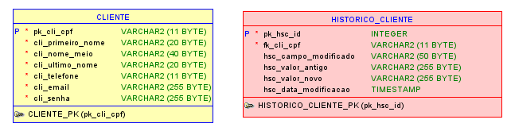

Modelo Relacional para Tabela de Historiamento: RESTAURANTE
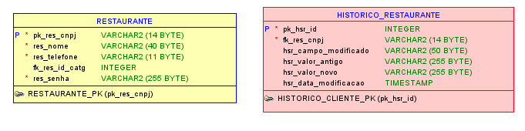

Triggers, Stored Procedures e Functions de Historiamento
Trigger para salvamento de alterações do perfil do cliente
Nome da Trigger | tg_hist_cli
SQL | CREATE TRIGGER tg_hist_cli  AFTER UPDATE ON CLIENTE  FOR EACH ROW  EXECUTE FUNCTION fn_hist_cli();

Trigger para salvamento de alterações do perfil do restaurante
Nome da Trigger | tg_hist_res
SQL | CREATE TRIGGER tg_hist_res  AFTER UPDATE ON RESTAURANTE  FOR EACH ROW  EXECUTE FUNCTION fn_hist_res();

Function para salvar os dados referente ao historiamento do cliente
Nome da Function | fn_hist_cli
SQL
CREATE OR REPLACE FUNCTION fn_hist_cli()
RETURNS TRIGGER AS
$$
BEGIN

-- Primeiro nome
IF NEW.cli_primeiro_nome != OLD.cli_primeiro_nome THEN

INSERT INTO HISTORICO_CLIENTE (
fk_cli_cpf,
hsc_campo_modificado,
hsc_valor_antigo,
hsc_valor_novo
)
VALUES (
OLD.pk_cli_cpf,
'cli_primeiro_nome',
OLD.cli_primeiro_nome,
NEW.cli_primeiro_nome
);

END IF;

-- Nome meio
IF NEW.cli_nome_meio != OLD.cli_nome_meio THEN

INSERT INTO HISTORICO_CLIENTE (
fk_cli_cpf,
hsc_campo_modificado,
hsc_valor_antigo,
hsc_valor_novo
)
VALUES (
OLD.pk_cli_cpf,
'cli_nome_meio',
OLD.cli_nome_meio,
NEW.cli_nome_meio
);

END IF;

-- Último nome
IF NEW.cli_ultimo_nome != OLD.cli_ultimo_nome THEN

INSERT INTO HISTORICO_CLIENTE (
fk_cli_cpf,
hsc_campo_modificado,
hsc_valor_antigo,
hsc_valor_novo
)
VALUES (
OLD.pk_cli_cpf,
'cli_ultimo_nome',
OLD.cli_ultimo_nome,
NEW.cli_ultimo_nome
);

END IF;

-- Telefone
IF NEW.cli_telefone != OLD.cli_telefone THEN

INSERT INTO HISTORICO_CLIENTE (
fk_cli_cpf,
hsc_campo_modificado,
hsc_valor_antigo,
hsc_valor_novo
)
VALUES (
OLD.pk_cli_cpf,
'cli_telefone',
OLD.cli_telefone,
NEW.cli_telefone
);

END IF;

-- Email
IF NEW.cli_email != OLD.cli_email THEN

INSERT INTO HISTORICO_CLIENTE (
fk_cli_cpf,
hsc_campo_modificado,
hsc_valor_antigo,
hsc_valor_novo
)
VALUES (
OLD.pk_cli_cpf,
'cli_email',
OLD.cli_email,
NEW.cli_email
);

END IF;

-- Senha
IF NEW.cli_senha != OLD.cli_senha THEN

INSERT INTO HISTORICO_CLIENTE (
fk_cli_cpf,
hsc_campo_modificado,
hsc_valor_antigo,
hsc_valor_novo
)
VALUES (
OLD.pk_cli_cpf,
'cli_senha',
OLD.cli_senha,
NEW.cli_senha
);

END IF;

RETURN NEW;

END;
$$
S

Function para salvar os dados referente ao historiamento do restaurante
Nome da Function | fn_hist_res
SQL
CREATE OR REPLACE FUNCTION fn_hist_res()
RETURNS TRIGGER AS
$$
BEGIN

-- Nome
IF NEW.res_nome != OLD.res_nome THEN

INSERT INTO HISTORICO_RESTAURANTE (
fk_res_cnpj,
hsr_campo_modificado,
hsr_valor_antigo,
hsr_valor_novo
)
VALUES (
OLD.pk_res_cnpj,
'res_nome',
OLD.res_nome,
NEW.res_nome
);

END IF;

-- Telefone
IF NEW.res_telefone != OLD.res_telefone THEN

INSERT INTO HISTORICO_RESTAURANTE (
fk_res_cnpj,
hsr_campo_modificado,
hsr_valor_antigo,
hsr_valor_novo
)
VALUES (
OLD.pk_res_cnpj,
'res_telefone',
OLD.res_telefone,
NEW.res_telefone
);

END IF;

-- Categoria
IF NEW.fk_res_id_catg != OLD.fk_res_id_catg THEN

INSERT INTO HISTORICO_RESTAURANTE (
fk_res_cnpj,
hsr_campo_modificado,
hsr_valor_antigo,
hsr_valor_novo
)
VALUES (
OLD.pk_res_cnpj,
'fk_res_id_catg',
OLD.fk_res_id_catg,
NEW.fk_res_id_catg
);

END IF;

-- Senha
IF NEW.res_senha != OLD.res_senha THEN

INSERT INTO HISTORICO_RESTAURANTE (
fk_res_cnpj,
hsr_campo_modificado,
hsr_valor_antigo,
hsr_valor_novo
)
VALUES (
OLD.pk_res_cnpj,
'res_senha',
OLD.res_senha,
NEW.res_senha
);

END IF;

RETURN NEW;

END;
$$
LANGUAGE plpgsql;

Tabelas de Auditoria

Modelo Relacional para Tabela de Auditoria
<<Nesta seção, inserir o modelo da tabela de auditoria do sistema.>>

Triggers, Stored Procedures e Functions de Auditoria
<<Nesta seção, inserir a relação de todos os gatilhos, procedimentos armazenados e funções criados para o mecanismo de auditoria do banco de dados.>>

Tabela Stage

Tabela Stage
<<Nesta seção, inserir a especificação da tabela stage de seu projeto. A stage é uma tabela intermediária entre o mundo transacional e o banco de data warehouse. Este tópico deve conter uma tabela semelhante ao dicionário de dados, com a especificação de cada campo da tabela de stage e, quando aplicável, deve ser especificada a transformação que foi feita nos dados de origem antes de persistir o dado na stage.>>
Tabela Stage:
Esta tabela armazena dados referentes a << descrever o processo externo que será alimentado com essa tabela >>>.
Coluna | Tipo (tamanho) | Constraints | Descrição | Transformação | Coluna(s) de origem
CA1 | Tipo (tam) | PK, FK referenciando Tabn(coln), etc | Esta coluna é a pk da relação
CA2 | Tipo (tam) | PK, FK referenciando Tabn(coln), etc | Esta coluna armazena o dado x de lalala
CA3 | Tipo (tam) | PK, FK referenciando Tabn(coln), etc | Esta coluna armazena o dado y de lalala

Rotina para Armazenamento de Dados na Stage
<<Nesta seção, deve ser colocado o código SQL da rotina criada para alimentar a tabela de stage do sistema.>>

Queries de Informações Estratégicas

Descrição da consulta estratégica 1
Retorna todos os restaurantes do sistema e o total de produtos de cada um deles
Autor | Maria Cecilia Almeida do Nascimento
SQL | SELECT  r.pk_res_cnpj AS cnpj_do_restaurante,  COUNT(*) AS total_produtos  FROM RESTAURANTE AS r  INNER JOIN PRODUTO_RESTAURANTE AS pr  ON r.pk_res_cnpj = pr.pk_fk_res_cnpj  GROUP BY r.pk_res_cnpj;
Resultado | 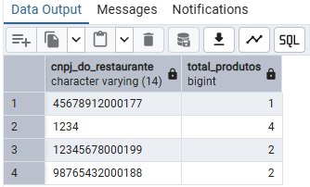

Descrição da consulta estratégica 2
Retorna o número de pedidos que um cliente já fez na plataforma junto com informações do mesmo. Inclui somente clientes que compraram pelo menos uma vez
Autor | Gisele Franco de Lima
SQL | SELECT  c.pk_cli_cpf AS cpf_cliente,  c.cli_primeiro_nome AS primeiro_nome,  c.cli_ultimo_nome AS sobrenome,  p.total_pedidos  FROM  (  SELECT  fk_cli_cpf,  COUNT(*) AS total_pedidos  FROM PEDIDO  GROUP BY fk_cli_cpf  ) AS p  INNER JOIN CLIENTE AS c  ON p.fk_cli_cpf = c.pk_cli_cpf;
Resultado | 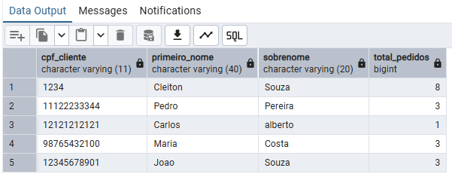

Descrição da consulta estratégica 3
Retorna o número de pedidos a serem entregues por um entregador, acompanhado de informações do mesmo. Inclui somente entregadores que já saíram para entrega de pelo menos 1 pedido
Autor | Lucas Trindade de Carvalho
SQL | SELECT  e.pk_etg_cpf AS cpf_entregador,  e.etg_primeiro_nome AS primeiro_nome,  e.etg_ultimo_nome AS ultimo_nome,  e.etg_veiculo AS veiculo_entregador,  p.total_pedidos_entrega  FROM  (  SELECT  fk_etg_cpf,  COUNT(*) AS total_pedidos_entrega  FROM PEDIDO  WHERE ped_status = 'Saiu entrega'  GROUP BY fk_etg_cpf  ) AS p  INNER JOIN ENTREGADOR AS e  ON p.fk_etg_cpf = e.pk_etg_cpf;
Resultado | 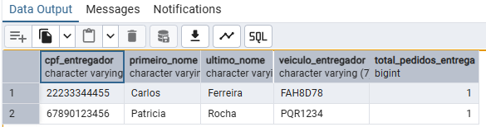

Descrição da consulta estratégica 4
Retorna o produto mais caro para cada restaurante com informações do restaurante e o nome do produto também
Autor | Rodrigo de Souza Galvão
SQL | SELECT  cnpj_restaurante,  nome_restaurante,  nome_produto,  produto_mais_caro  FROM  (  SELECT  *,  MAX(pdr_preco) OVER(PARTITION BY cnpj_restaurante) AS produto_mais_caro  FROM  (  SELECT  r.pk_res_cnpj AS cnpj_restaurante,  r.res_nome AS nome_restaurante,  p.prd_nome AS nome_produto,  pr.pdr_preco  FROM PRODUTO_RESTAURANTE AS PR  INNER JOIN RESTAURANTE AS r  ON r.pk_res_cnpj = pr.pk_fk_res_cnpj  INNER JOIN PRODUTO AS p  ON pr.pk_fk_prd_codigo = p.pk_prd_codigo  ) AS sub1  ) AS sub2  WHERE pdr_preco = produto_mais_caro  ORDER BY produto_mais_caro DESC;
Resultado | 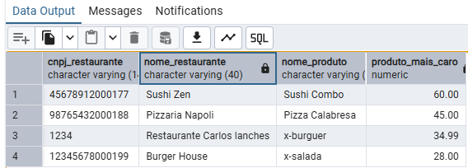

Descrição da consulta estratégica 5
Retorna todos os produtos já vendidos no sistema e os organiza pelos mais vendidos
Autor | Lucas Trindade de Carvalho
SQL | SELECT  ip.pk_fk_prd_codigo AS codigo_produto,  p.prd_nome AS nome_produto,  ip.total_vendido  FROM  (  SELECT  pk_fk_prd_codigo,  SUM(itp_quantidade) AS total_vendido  FROM ITEM_PEDIDO  GROUP BY pk_fk_prd_codigo  ) AS ip  INNER JOIN PRODUTO AS p  ON p.pk_prd_codigo = ip.pk_fk_prd_codigo  ORDER BY total_vendido DESC;
Resultado | 